《安全评价报告信息公布表》
机构名称 | 重庆市安全生产科学研究有限公司 |  |  |  |  | 资质证号 |  |  |  | APJ-（渝）-001
委托单位 | 中国石油化工股份有限公司江汉油田分公司采气一厂
项目名称 | 涪页10HF井试采地面工程安全验收评价
项目类别 | □预评价 □现状评价 ■验收评价 □其他
所属业务类别 |  | 陆地石油和天然气开采业
安全评价过程控制情况
安全评价项目管理 | 项目组组长 |  |  |  | 技术负责人 |  |  |  |  |  | 过程控制负责人
安全评价项目管理 | 张郑平 |  |  |  | 陈美宝 |  |  |  |  |  | 冯浩
编制过程 | 报告编制人 |  |  | 报告提交日期 |  |  |  | 报告审核人 |  |  |  | 报告审批人
编制过程 | 张郑平 |  |  | 2021.3 |  |  |  | 蔡治勇 |  |  |  | 蔡治勇
姓 名 | 认定专业 |  | 安全评价师从业识别卡/证书编号 |  |  |  |  | 注册安全工程师  注册证号 |  |  |  |  | 是否专职
雷 楠 | 储运 |  | S011053000110193002251 |  |  |  |  | -- |  |  |  |  | 是
蒋 平 | 采油 |  | 1700000000301842 |  |  |  |  | 55170171255 |  |  |  |  | 是
李 伟 | 机械 |  | 1800000000201223 |  |  |  |  | -- |  |  |  |  | 是
张郑平 | 电气 |  | S011053000110192003137 |  |  |  |  | -- |  |  |  |  | 是
薛国臣 | 安全 |  | S011041000110192002238 |  |  |  |  | 55130140246 |  |  |  |  | 是
陈美宝 | 机械 |  | 1500000000100116 |  |  |  |  | 55090076429 |  |  |  |  | 是
冯 皓 | 机械 |  | 1600000000201291 |  |  |  |  | 55130140330 |  |  |  |  | 是
蔡治勇 | 安全 |  | 0800000000102949 |  |  |  |  | 55080052964 |  |  |  |  | 是
项目简介 | 涪页10HF井位于重庆市忠县官坝镇固国村4组。涪页10HF井试采地面工程主要包括：  - 在涪页10HF井东侧新建试采站，试采设计规模：伴生气处理量10×104m3/d，原油处理规模75m3/d，产出水处理规模150m3/d，试采期间有人值守。  - 新建涪页10HF井至加热炉采气管线，管线规格为Ф76×11.0mm L360N，设计压力42MPa,全长40m；新建放空管线80m，管线规格为Ф114.3 × 4.5mm L245N，设计压力1.6MPa。  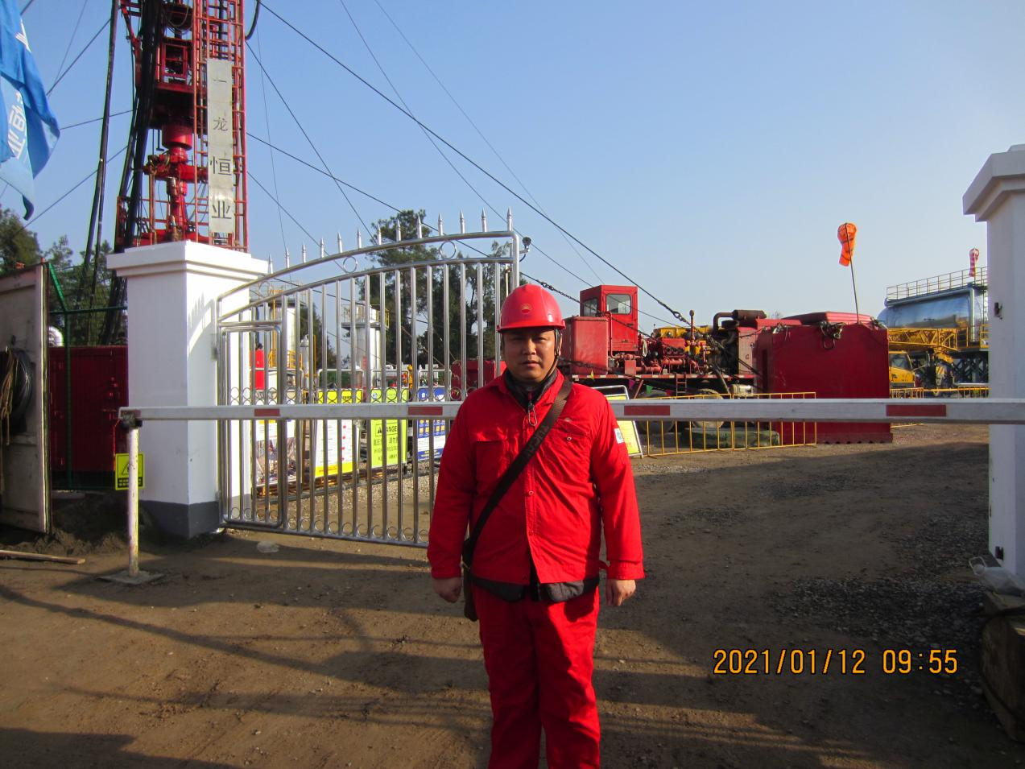
现场开展工作情况 | 勘验人员 |  | 勘验时间 |  |  |  | 勘验任务 |  | 勘验中的问题
现场开展工作情况 | 张郑平 |  | 2021.1.12 |  |  |  | 项目负责 |  | 无

